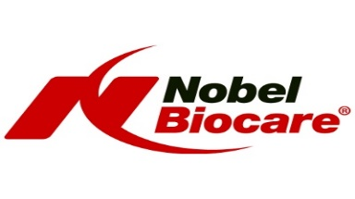POWERED BY NOVODEX

OTISAK U IMPLANT PROTETICI
4. Jun 2016

- Elementi za otiskivanje
- Tehnike otiskivanja- kada, koja i zašto?
- Otisni materijali-šta koristiti?
- Vrste i izbor abutmenata
- Hands-on trening

Mesto održavanja kursa: Cena kursa:
Stomatološka ordinacija” Adent “ 250 €
Cara Nikolaja II 33, Beograd
Predavac: prof. dr Aleksandar Todorovic

Za sve informacije u vezi kursa kontaktirajte nas:
NOVODEX d.o.o.
Kneginje Zorke 2, Beograd
Tel: 0113446900;0113087970
Mail:office@novodex.rs

